ÉVALUATIONS COMMUNES http://labolycee.org
CLASSE : Terminale EC : ☐ EC1 ☐ EC2 ☒ EC3 VOIE : ☒ Générale
ENSEIGNEMENT : Enseignement scientifique
DURÉE DE L’ÉPREUVE : --1h-- CALCULATRICE AUTORISÉE : ☒Oui ☐ Non
Exercice 2 - Forçage radiatif et conséquences
Sur 10 points
L’Agence de la transition écologique (ADEME) publie en octobre 2020 une prévision des impacts climatiques à venir d’ici 2050 en France. Ces impacts concernent principalement l’augmentation des températures et les risques d’inondation qui en découlent.
L’objectif de cet exercice est de comprendre quelques effets sur le climat de la variation du forçage radiatif.

Document 1 : les scénarios RCP (pour Representative Concentration Pathway) sont quatre scénarios de trajectoire du forçage radiatif jusqu'à l'horizon 2100.
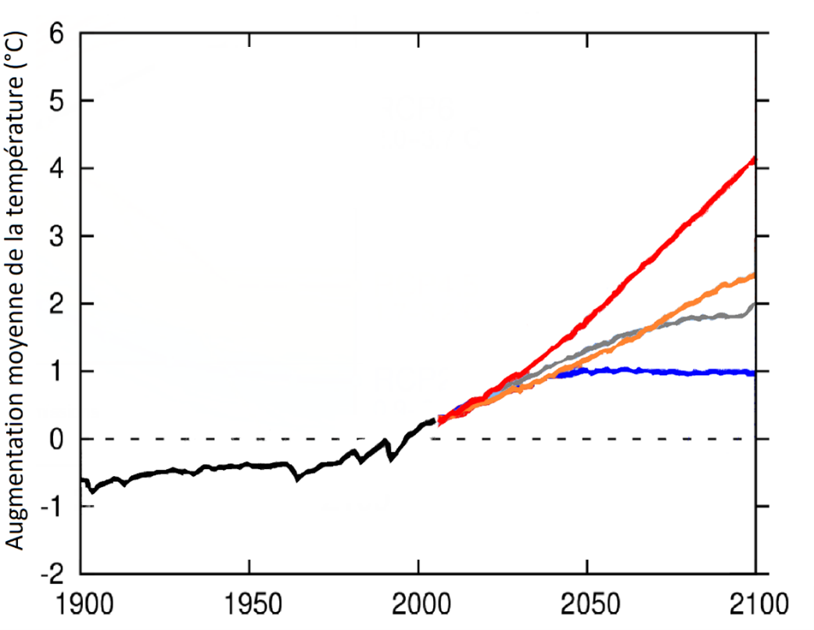
RCP 8.5
RCP 6.0
RCP 4.5
RCP 2.6
d’après https://www.climate-chance.org
Chaque scénario RCP est caractérisé par un nombre qui correspond à une valeur d’élévation du forçage radiatif par unité de temps et de surface, exprimé en $W⋅m^{-2}$.

Document 2 : composantes du forçage radiatif terrestre
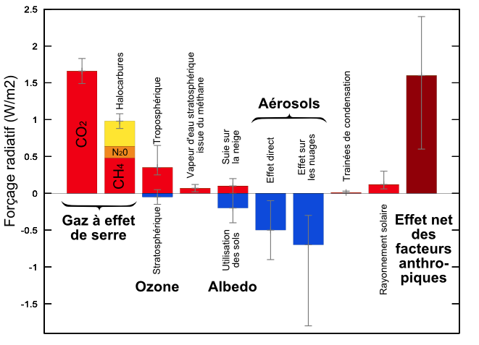
Source : Wikimedias
- 1.a Définir la notion de « forçage radiatif ».
1.b Justifier que, par unité de temps et de surface terrestre, ce forçage radiatif s’exprime en W∙m⁻².
1.c Expliquer en quoi le forçage radiatif est lié à la variation de la température terrestre.
- Expliquer les causes de l’augmentation du forçage radiatif depuis la révolution industrielle (1850).

3. On analyse l’effet du forçage radiatif sur le niveau des océans.
En tenant compte uniquement de la dilatation des océans, estimer la variation du niveau marin $Δe$ à l’échelle du globe, en 2100, pour un RCP 4.5, qui correspond aux accords de Paris, à l’aide des données ci-dessous.
Données :
La variation $ΔV$ d’un volume $V_{0}$ d’eau est proportionnelle à la variation de température $ΔT$ : $ΔV=β·V_{0}·ΔT$;
- coefficient de dilatation thermique de l’eau : $β=2,6×{10}^{-4} °C^{-1}$;
- Surface totale des océans : $S=360×{10}^{6} km^{2}$;
Épaisseur de la couche superficielle océanique concernée : $e=300 m$.

4. À l’effet de la dilatation thermique, s’ajoutent d’autres causes qui pourraient conduire à une élévation du niveau des océans de l’ordre du mètre. Présenter les conséquences sur l’environnement et les activités humaines qu’aurait une telle élévation du niveau des océans.
Un des paramètres qui influe sur le forçage radiatif est l’albédo terrestre moyen.
On rappelle que l’albédo d’une surface correspond au rapport de l’énergie lumineuse réfléchie sur l’énergie lumineuse incidente.
Le tableau suivant fournit quelques valeurs suivant la nature des surfaces.
Type de Surface | Albédo
Mer / Océan | 0.26
Glace | 0.6
Neige fraîche | 0.85
Albédo de différentes surfaces (source : Météo France)
5. Préciser si une augmentation de l’albedo terrestre produit une augmentation ou une diminution du forçage radiatif. En déduire que la fonte des glaces (terrestres et marines) se traduit par une augmentation du forçage radiatif.
6. Expliquer pourquoi la fonte des glaces est un facteur de rétroaction positive de l’échauffement global du climat. Il est possible d’appuyer le raisonnement sur un schéma.

